**2021年湖南省邵阳市中考物理真题**

**温馨提示:**本卷中 g 取 10N/kg

1. 本学科考试试卷共四道大题,相信同学们只要细心作答,一定会取得好成绩的！
2. 本学科试卷分试题卷和答题卡两部分，考试时量为 90 分钟，满分为 100 分。
3. 请你将姓名、准考证号等相关信息按要求填涂在答题卡上。
4. 请你一定将答案填写在答题卡上，答在本试题卷上是无效的哦！
5. **选择题**(本大题包括 1~20 小题,每小题四个选项中,只有一项最符合题意。每小题 2 分,共 40 分)

1.为了纪念著名的物理学家欧姆,用他的名字作为单位的物理量是

A.电流 B.电阻 C.电功率 D.功

2.能量的利用要考虑可持续发展,既要满足当代人的需要,又要考虑后人的需求,可再生能源是未来理想能源的一个重要发展方向,下列属于可再生能源的是

A.风能 B.天然气 C.石油 D.煤

1. 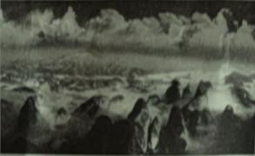新宁崀山被有关专家誉为“丹霞之魂,国家瑰宝”、“中国最美的七大丹霞之一”,其中八角寨景区常年云雾缭绕,这些云雾的形成是由于空气中的水蒸气遇冷发生了

A.液化 B.熔化 C.凝华 D.汽化

4.将毛皮摩擦过的橡胶棒靠近一个带电轻质小球,发现两者相互吸引,则小球

A.带负电 B.带正电 C.可能带正电,可能带负电 D.无法判断

5.小芳同学站在教室的水平地面上,下列两个力是一对平衡力的是

A.小芳受到的重力和她对地面的压力 B.小芳对地面的压力和地面对她的支持力

C.小芳受到的重力和地面对她的支持力 D.以上都不是

6.下列对“清风不识字,何必乱翻书”的解释最符合科学道理的是

A.空气流速越慢的地方,气体压强越小 B.气体压强随高度的增加而增大

C.气体压强随高度的增加而减小 D.空气流速越快的地方,气体压强越小

7.小汽车已成为大多数家庭出行代步的工具,其发动机大多数为汽油机,下列有关汽油机的说法正确的是

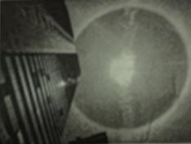A.汽油机的吸气冲程吸入的是空气 B.汽油机的效率一般比柴油机的效率高

C.汽油机的点火方式是压燃式 D.汽油机的压缩冲程是把机械能转化为内能

8.2021年4月30日,邵阳市天空出现了难得一见的“日晕”,许多市民都目睹了这美丽的自然奇观,如图是某摄影爱好者用相机拍摄的精彩瞬间,下列对照相机成像特点描述正确的是

A.倒立放大的实像 B.倒立缩小的实像 C.正立放大的虚像 D.正立缩小的实像

9.我国是严重缺水的国家,水资源人均占有量只有世界平均值的25%,是世界上人均水资源最贫乏的国家之一,所以保护水资源节约用水迫在眉睫,下列做法错误的是

A.工业废水未经过处理直接排放到河水中 B.洗完菜的水用来冲厕所

C.使用节水器具 D.及时修理漏水龙头

10.下列光现象能用光的直线传播来解释的是

A.平面镜成像 B,雨后的彩红 C.凸透镜成像 D.小孔成像

11.电动机已广泛应用到现代化生活了,如电动汽车、电动摩托车、电风扇,电动耕田机等,对其工作过程中能量转换表述正确的是

A.电能转化成机械能 B.机械能转化成电能 C.太阳能转换成机械能 D.内能转化成机械能

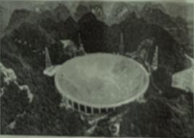12.“禁止燃放烟花爆竹”这一规定得到我市市民的一片叫好,它不仅保护了自然环境,也还给了市民一个清静的居住环境。禁止燃放烟花爆竹是

A.从人耳处减弱噪声 B.从传播途径中减弱噪声

C.从声源处减弱噪声 D.以上三种减弱噪声的方法都用了

13.“中国天眼”是一个500米口径球面射电望远镜（FAST),是目前世界上最大，最灵敏的单口径射电望远镜，能够接收到137亿光年以外的信号,2021年3月31日0时起，已向全球天文学家征集观测申请，“中国天眼”成为“世界天眼”,它所接收的信号是

A.超声波 B.次声波 C.电磁波 D.以上都不是

14.触电事故的防范最重要的是要有安全用电的意识,遵守安全用电原则。为确保用电安全,下列做法

正确的是

A.高大建筑的顶端安装避雷针 B.高压线下钓鱼

1. 更换打泡、搬动电器前可以不断开电源开关
2. 保险装置、插座、导线、家用电器达到使用寿命时不需更换

15.法拉第生活的时代,伏打电池昂贵、产生电流小,为了获得廉价的电力,他在 10 年的探索中,发现了电磁感应现象。下列设备是利用电磁感应现象工作的是

A.手摇发电机 B.电磁炉 C.电风扇 D.动圈式扬声器

16.氧元素是元素周期表中第 8 号元素,下列有关氧原子的说法正确的是

A.氧原子是由质子和中子组成 B.氧原子的原子核带正电,核外电子带负电

C.氧原子的核外电子数小于质子数 D.氧原子的质量分布均匀

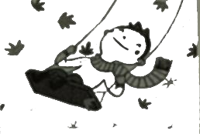17.如右图所示,小红的妈妈陪弟弟在公园里荡秋千,假如弟弟荡到左边最高点受到的外力突然全部消失,他将会

A.继续向左运动 B.从左向右运动 C.竖直向下运动 D.静止不动

18.下列有关材料的说法正确的是

A.航空器材常采用高强度、高密度的合金或新型合成材料

B.温度、光照、杂质等外界因素对半导体的导电性能有很大影响

C.铁钉、钢针、铝板都能被磁体吸引 D.光导纤维是用金属铜制成的

19.如右图所示，物体Ａ在水平拉力 F 的作用下，沿水平面以 0.2m/s 的速度匀速运动了 5S,弹簧测力计

的示数为的 8N，（不计滑轮和绳子之间的摩擦),拉力 F 做功的功率为

A.1.6W B.8W C.3.2W D.16W

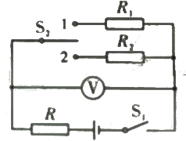20.如右图所示的电路中,已知定值电阻 R1=5Ω，R2=4Ω。当开关 S2 接到位置 1 闭合 S1 时,

电压表的示数为 1.0v;当开关 S2 接到位置 2 闭合 S1 时，则电压表的示数可能为

A.1.2V B.2.1V C.0.9V D.1.1V

1. **填空题**(本大题包括 21~28 小题,每小题 2 分,共 16 分)

21.寓言故事“刻舟求剑”从物理学的角度分析,求剑者捞不到剑是因为选错了参照物,沉底的剑相对于行驶的船是 （选填“运动”或“静止”）的,所以靠岸后在船上的记号下方就不能捞到剑。

22.今年是中国共产党建党 100 周年,我市各地都开展了唱红歌比赛活动,男女演唱者时而“引吭高歌”， 时而“低声吟唱”，十分感人!这里的“高”“低”描述的是声音的 （选填“响度”“音调”或“音色”)。

23 .小芳的爸爸开车带着一家人出去旅游,在汽车下坡的过程中,为了保证行驶安全轻踩刹车使其匀速下坡，汽车的机械能 （选填“增大”或“减小”）。

24 .小花在学习光学如识的时候知道了光在真空中的传播速度为 3×108m/s,通过查资料又知道了太阳到地球的距离大约是 1.5×1011m,聪明的小花算出了从太阳发出的光大约需要经 S 才能传播到地球上来。

25.小李周一上学时观察了家里电能表的示数如 25 题图甲所示,第二天同一时间再看了一下电能表的示数如 25 题图乙所示,这段时间他家消耗的电能是 kw·h。

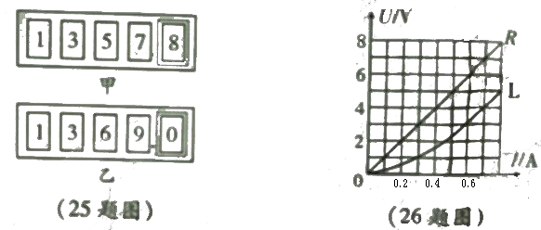

26.有一定值电阻R 与一小灯泡L,通过它们的电流I 与它们两端的电压U 的规律如 26 题图所示,现将R 和 L 并联接在电压为 4V 的电源两端,此时干路中的电流是 A。

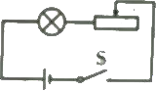27.利用斜面把重 60N 的物体从斜面底端匀速拉到斜面顶端,已知斜面长 1.5m,高 0.4m,机械效率为80%,则拉力的大小为 N。

28.如右图所示,已知灯泡标有“5V 2.5W”的字样,灯泡电阻恒定不变,滑动变阻器标有“30Ω 1A”的字样,电源电压为 6V。闭合开关 S,在保证电路安全的情况下移动滑片,滑动变阻器的最小功率为 W。

**三、作图与实验探究题**(本大题包括29~33小题,其中29、30题各2分,31题6分,32题8分,33题8分,共 26 分)

29.请你将 29 题的光路补充完整。



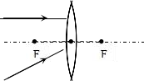

第29题 第30题

1. 木块在水平向右的拉力 F 作用下做匀速直线运动,请在30题图中画出木块在水平方向的受力示意图。

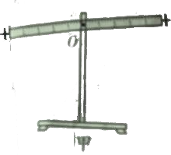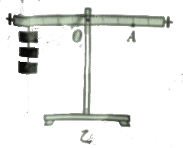

31.在“探究杠平衡条件”的实验时

1)先要调节好杠杆在水平位置平衡,目的是：

①消除杠杆自重对平衡的影响；

②方便直接读出 的长度。

1. 如图甲所示,小刘同学在调节前发现杠杆静止时,左端下沉，可将杠杆右端的平衡螺母向 (选填“左”或“右”）调，直至杠杆在水平位置静止平衡。
2. 如图乙所示,小刘同学在杠杆左侧挂了 3 个钩码,为了使杠杆在水平位置平衡, 在右侧 A点处应挂 个同样规格的钩码。

32.去年暑假小明在爸妈的陪同下去邵水河畔玩要。他发现赤脚踩在水里清凉舒服,回到岸上踩在沙子上却很烫,对此很好奇,他设计了如图甲所示的装置探究“水和沙子谁的吸热本领大”。实验数据记录如下:

|  |  |  |  |
| --- | --- | --- | --- |
|  | 质量 m/g | 升高的温度℃ | 加热的时间 s |
| 沙子 | 50 | 20 | 120 |
| 水 | 50 | 20 | 200 |

(1)此实验中把沙子或者水吸收热量的多少转换为 （“升高温度的多少”或“加热时间的长短”)。

(2)分析实验数据可得:质量相同的水和沙子,升高相同的温度,水吸收的热量大于沙子吸收的热量,说明 (选填“水”或“沙子”)的吸热本领大。

1. 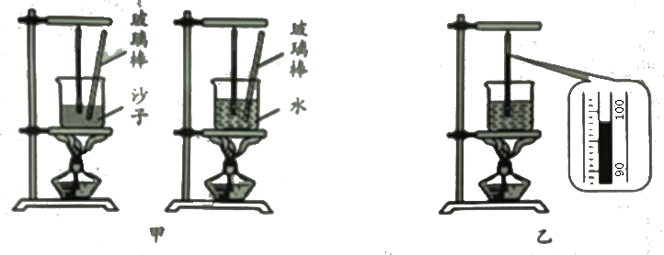粗心的小明实验完成后忘记熄灭酒精灯,发现烧杯中的水已经沸腾,此时温度计示数如图乙,请读出此时水的温度是 ℃。

(4)由(3)小题可知当地气压 (选填“大于”“等于”或“小于”)标准大气压。

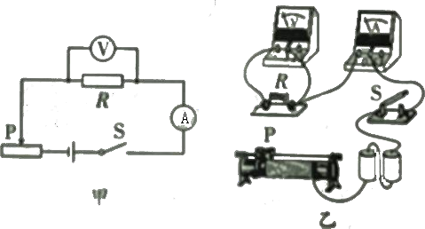33.小红同学在某次物理实验考查中抽到考题《用伏安法测量某未知电阻的阻值》的实验,实验电路图如图甲所示,请你帮他完成下列问题。

(1)根据电路图,把图乙中所缺失的导线连接起来。

(2)开关闭合前,滑动变阻器的滑片应滑到最 (选填“左”或“右”)端。

(3)粗略检查后闭合开关,发现电压表的指针出现反偏现象,可能出现这种情况的原因是 (选填“A”或“B”)。

A.电压表量程选小了 B.电压表的正负接线柱接反了

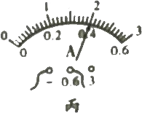(4)通过三次实验得出的实验数据如下表所示：

|  |  |  |  |
| --- | --- | --- | --- |
| 实验次数 | 1 | 2 | 3 |
| 电压 U/V | 1.2 | 1.8 | 2.4 |
| 电流 I/A | 0.2 | 0.3 |  |

第三次得出的电流如图丙所示,请你根据所提供信息求出所测未知电阻的阻值为 Ω

**四、计算题**(本大题包括 34~35 小题,每小题 9 分,共 18 分)

34.下表是李华同学家饮水机的铭牌参数，学习电学知识后，他好奇饮水机的工作原理，请教老师后得到饮水机的电路原理图如图所示。当蓄水箱中装满水时，请你帮他解决如下问题：

|  |  |  |
| --- | --- | --- |
| 额定电压 | 220V | |
| 额定功率 | 加热 | 500W |
| 保温 |  |
| 蓄水箱的容积 | 1L | |

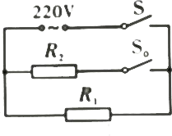

(1)蓄水箱中水的质量是多少?(P=1.0x103kg/m3)

(2)如果饮水机把蓄水箱中的水从75℃加热到95℃用了210S，求此饮水机的加热效率。

【C 水=4.2×103J/（kg·℃)】

(3)铭牌上的保温功率已模糊不清，已知 R1=988Ω，求饮水机的保温功率。

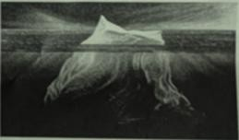35.由于环境污染,全球气候变暖,导致南极洲冰川开始大面积熔化,海面上出现大量浮冰，现有一块60t的浮冰漂浮在海面上，假设附近海域的海水密度近似为水的密度 1.0×103kg/m3,冰的密度为0.9×103kg/m3 。请解决下列问题：

(1)水下5米深处海水产生的压强是多少? (2)浮冰受到的浮力是多少？

(3)如果海面所有浮冰全部熔化后，请分析说明是否会对海平面水位造成影响。